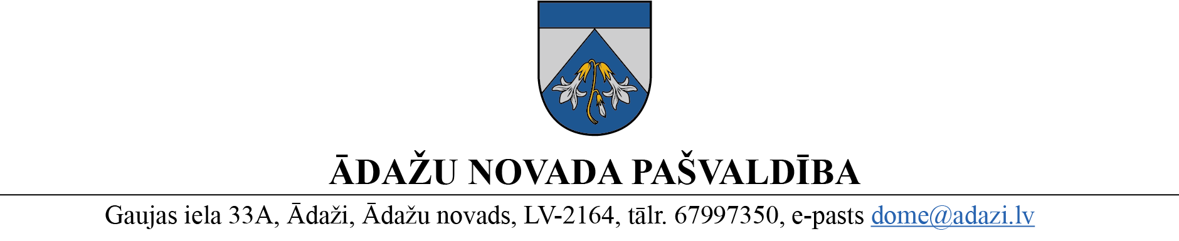
PROJEKTS uz 07.02.2023.
FK: 15.02.2023.
domē: 22.02.2023.
sagatavotājs/ziņotājs: Mirdza Dzirniece

LĒMUMS
Ādažos, Ādažu novadā

2023. gada 22. februārī Nr. «DOKREGNUMURS»

Par Salaspils novada bibliotēkas izvirzīšanu reģiona galvenās bibliotēkas statusam

Ādažu novada pašvaldība izskatīja Latvijas Bibliotēku padomes atzinumu ar aicinājumu pašvaldībai pieņemt lēmumu par Salaspils novada bibliotēkas atkārtotu izvirzīšanu reģiona galvenās bibliotēkas statusam.
Saskaņā ar Bibliotēku likuma 12. panta otro daļu novadu domes, savstarpēji vienojoties un ņemot vērā Latvijas Bibliotēku padomes ieteikumus, izvirza vienu no attiecīgajā teritorijā esošajām bibliotēkām reģiona galvenās bibliotēkas statusam, nosakot tās uzdevumus un nodrošinot tās darbībai nepieciešamos finanšu līdzekļus.
Ministru kabineta 2006. gada 29. augusta noteikumu Nr. 709 “Bibliotēku akreditācijas noteikumi” 10.1. apakšpunktā noteikts, ja bibliotēku izvirza reģiona galvenās bibliotēkas statusam, papildus šo noteikumu 9. punktā minētajiem dokumentiem iesniegumam pievieno attiecīgo novadu domju lēmumu kopijas, ja bibliotēku izvirza reģiona galvenās bibliotēkas statusam šo novadu teritorijās.
Ņemot vērā, ka iepriekšējā periodā (2018. – 2023.) reģiona galvenās bibliotēkas statuss bija noteikts Salaspils novada bibliotēkai, ievērojot iepriekš iedibināto sadarbību, t.sk. ievērojot Bibliotēku likuma 9. panta trešajā daļā noteikto, ka bibliotēku akreditācija veicama reizi piecos gados, pašvaldības ieskatā ir lietderīgi izvirzīt Salaspils novada bibliotēku reģiona galvenās bibliotēkas statusam.
Pamatojoties uz Pašvaldību likuma 2. panta otro daļu, 3. panta pirmo daļu, 10. panta pirmās daļas 21. punktu, Bibliotēku likuma 12. panta otro daļu, Ministru kabineta 2006. gada 29. augusta noteikumu Nr. 709 “Bibliotēku akreditācijas noteikumi” 10.1. apakšpunktu, kā arī Finanšu komitejas 15.02.2023. atzinumu, Ādažu novada pašvaldības dome
NOLEMJ:
- Izvirzīt Salaspils novada bibliotēku reģiona galvenās bibliotēkas statusam.
- Lēmumu nosūtīt Latvijas Bibliotēku padomei.

Pašvaldības domes priekšsēdētāja K. Miķelsone
__________________________
Izsniegt norakstus:
Latvijas bibliotēku padomei - 1 eks.
Salaspils novada pašvaldībai, Salaspils novada bibliotēkai. ĀBI, CBI - @

